Семинар

«Семейный театр - инновационная форма взаимодействия семьи
и дошкольной образовательной организации»

В МДОУ «Центр развития ребенка – детский сад «Улыбка» прошел региональный семинар «Семейный театр - инновационная форма взаимодействия семьи и дошкольной образовательной организации», в котором приняли участие педагоги и руководители Нижнетуринского городского округа, Городского округа «Город Лесной», Качканарского городского округа. Цель мероприятия: представление опыта работы по реализацииинновационного проекта «Семейный театр».
В пленарной части участников семинара поприветствовала начальник Управления образованием Качканарского городского округа Мальцева М. А.
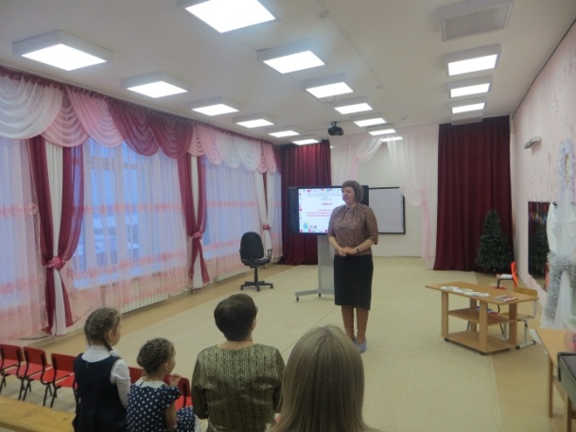
С докладом «Организация взаимодействия дошкольного образовательного учреждения с родителями в соответствии с требованиями ФГОС ДО» выступила заместитель заведующего во ВМР Шепелина Н. И.
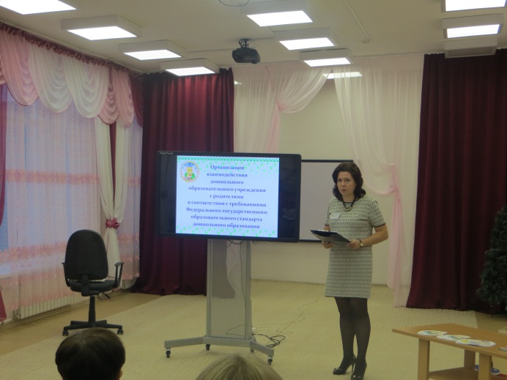
Семья является существенным фактором интеллектуального развития, духовного становления и эмоционального благополучия всех ее членов. Вопросам взаимодействия дошкольного учреждения и семьи всегда уделялось и уделяется много внимания.Новые требования Федерального государственного образовательного стандарта усиливают роль родителей в образовательном процессе, как на уровне детского сада, так и на муниципальном уровне.Одной их задач стандарта является обеспечение психолого-педагогической поддержки семьи и повышение компетентности родителей (законных представителей) в вопросах развития образования, охраны и укрепления здоровья детей.Данная задача реализуется в нашем учреждении через психолого-педагогическое сопровождение семьи. В стенах детского сада функционируют консультационные пункты, где родители имеют возможность получать бесплатные консультации педагогов-психологов, учителей-логопедов и воспитателей. В направлении охраны и укрепления здоровья детей в детском саду ведется активная работа с привлечением семей воспитанников. Это проведение традиционных праздников для детей на уровне детского сада (1 сентября, 23 февраля, 8 марта, Новый год), участие родителей в городских мероприятиях («Качканарские звёздочки», «Дошколенок», «Техно-Квест», «Мама, папа, я – спортивная семья», Кросс наций, Лыжня России, Праздник снега и др.). Родители являются главными партнерами детского сада. Они не только помощники во всех делах, но и активные участники образовательного процесса. Мы всегда учитываем мнение наших родителей, для этого регулярно проводим анкетирования по волнующим нас вопросам (удовлетворённость качеством предоставляемых услуг, питанием воспитанников, эффективность взаимодействия воспитателей и родителей, удовлетворенность родителей деятельностью детского сада и др.). Кроме того используем и традиционные методы взаимодействия. Такие как: родительские собрания, консультации для родителей. С учетом мнения родителей корректируется образовательная программа детского сада, реализуются долгосрочные проекты.
Музыкальный руководитель Юнусова О. Е. представила опыт работы по реализацииинновационного проекта «Семейный театр».
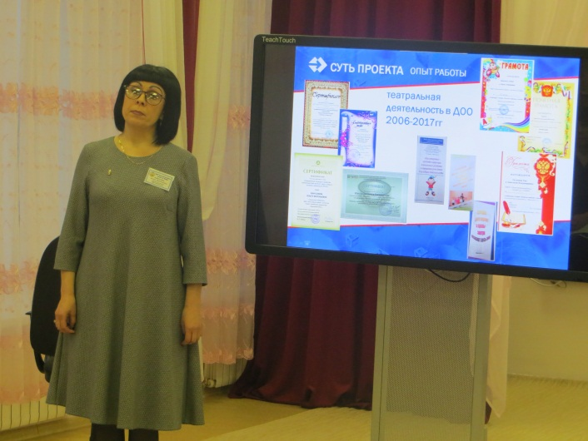

В своем выступлении Ольга Евгеньевна акцентировала внимание присутствующих на том, что семейный театр - особая конструктивная форма взаимодействия ДОУ с семьей, объединяющая семьи с детьми дошкольного возраста в целях развития воспитательного потенциала семьи при поддержке педагогов, которая способствует повышению уровня ответственности взрослых за воспитание ребенка, взаимодействию ДОУ, учреждений культуры с семьей, приобщению воспитывающих взрослых и детей к театральному искусству, имеющему большую воспитательную и образовательную ценность в семейных взаимоотношениях; повышению эстетического уровня детей и взрослых (родителей и педагогов) средствами театрального искусства, познанию истории и культуры малой Родины. Познакомила участников семинара с тематическим планом работы и его реализацией. «Семейный театр» в ДОУ посещает 6 семей. Воспитанники в возрасте от 5 до 7 лет. В сентябре месяце родители вместе с детьми подготовили проекты, книжки – самоделки и познакомились с историей возникновения театра от античности до современности. В октябре месяце познакомились с приемами кукловождения кукол различных систем: люди-куклы, куклы-марионетки, перчаточные куклы, шагающий театр, варежковые куклы. В ноябре месяце дети и родители с помощью конструктора LEGOпостроили героев любимых мультфильмов «Как львенок и черепаха пели песню», «Кот Леопольд», «Крокодил Гена и чебурашка» и разыграли небольшие сценки – диалоги в LEGOтеатре, посетили субботний абонемент «Здравствуй, театр!» в Качканарской городской библиотеке им. Ф. Т. Селянина. Библиотекарь младшего абонемента Грицкова Е. А. рассказала детям и родителям о мюзиклах.
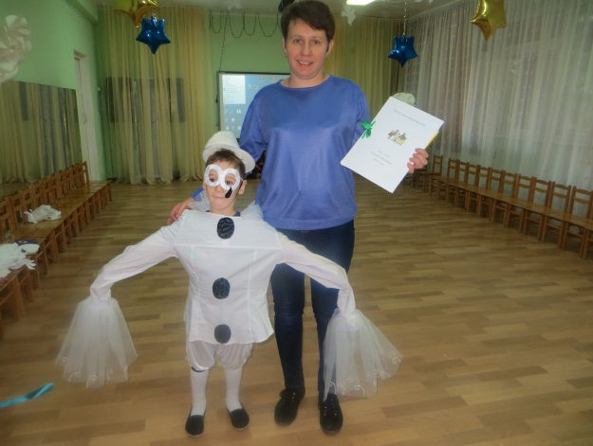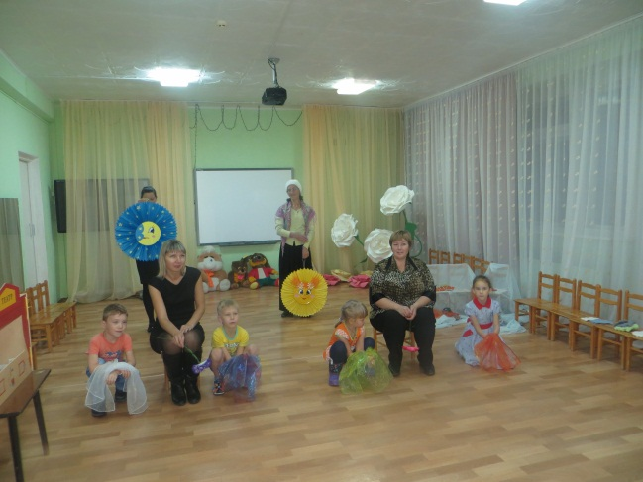
Проект «Театр эпохи Возрождения» Платковые куклы

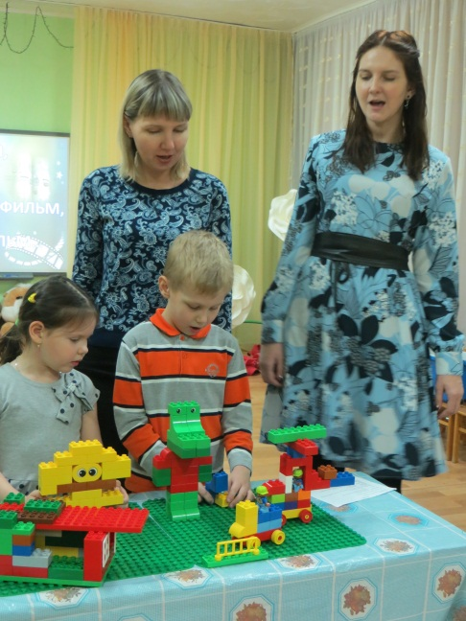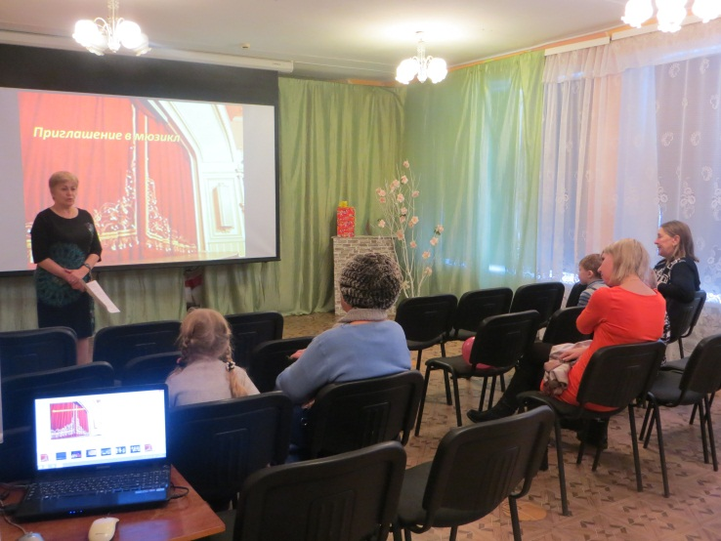
LEGOтеатр «Крокодил Гена Субботний абонемент «Здравствуй, театр!».
и чебурашка» Качканарская городская библиотека

Техно-квест «Построй и покажи сказку», муниципальный конкурс чтецов «Капели звонкие стихов» - призовые места в номинации «Семейная», мастер- класс «Использование интерактивных технологий – мини робота Bee–bot в театральной деятельности дошкольников», интерактивная сказка «Три поросенка» - мероприятия, которые проведены на муниципальном уровне в рамках реализации проекта «Семейный театр».

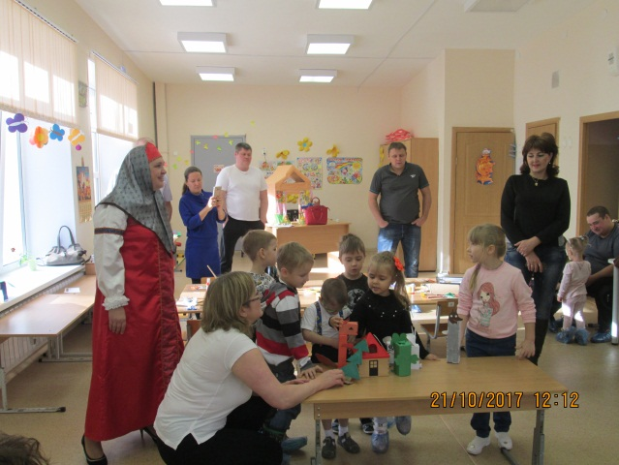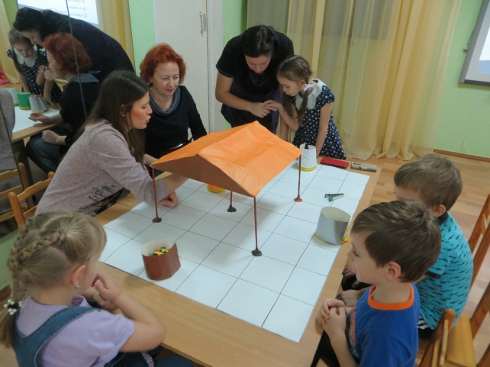
Техно-квест «Построй и покажи сказку» Мастер-класс «Использование
интерактивных технологий–мини – робота
Bee-Вot в театральной деятельности
дошкольников».
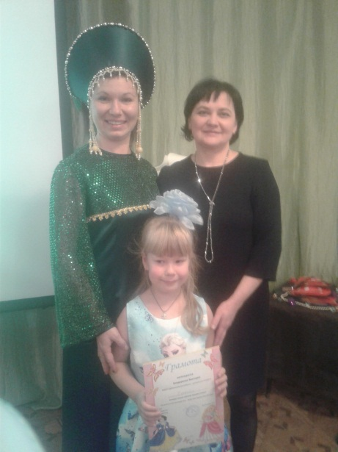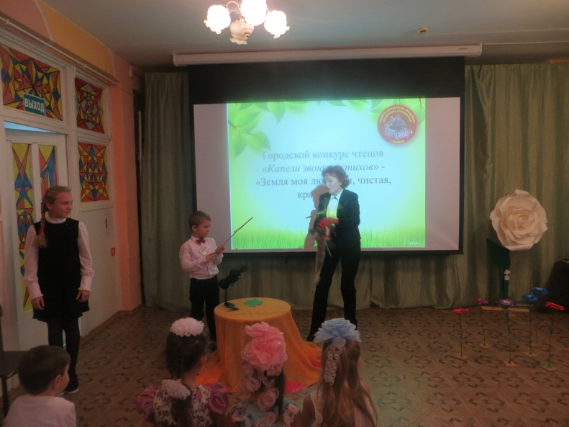
Муниципальный конкурс чтецов «Капели звонкие стихов»

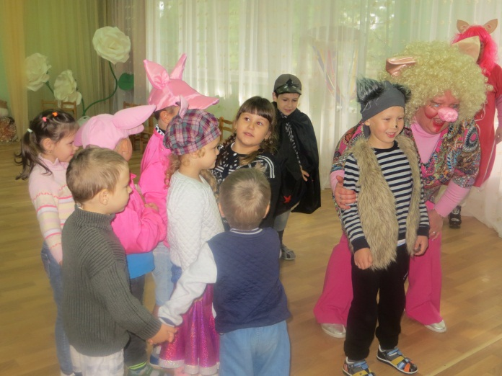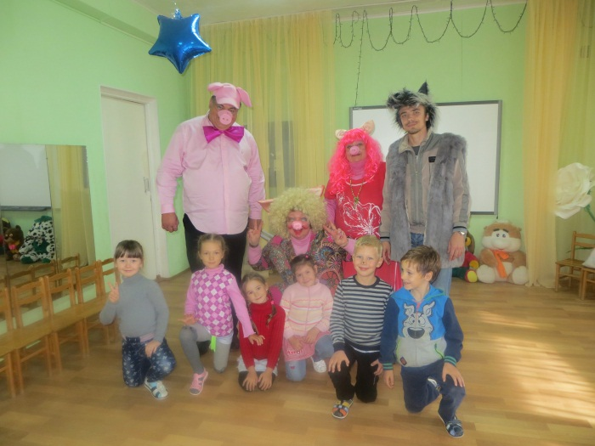
Интерактивная сказка «Три поросенка»

Следующая часть семинара – фестиваль «Игровое кино» проходила на трех съемочных площадках. Под умелым руководством режиссера фестиваля дети, родители, бабушки, дедушка, участники семинара – стали активными участниками LEGO театра, «Сказок в коробках», балета «Репка».
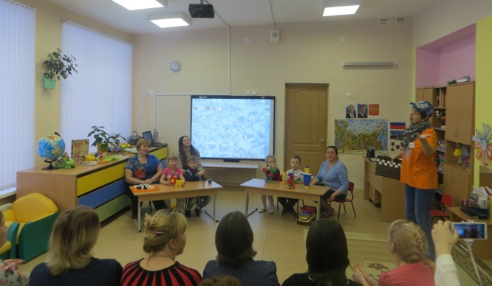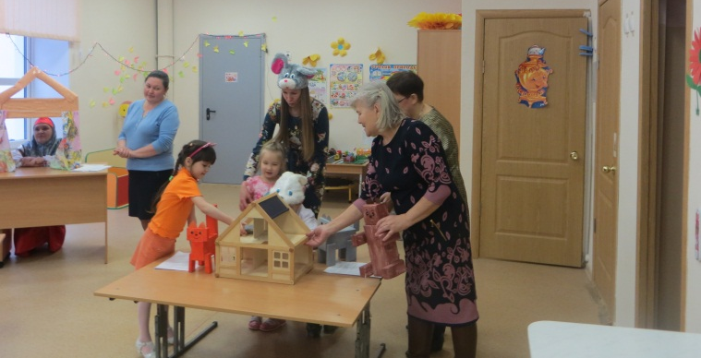
LEGOтеатр «Сказки в коробках»

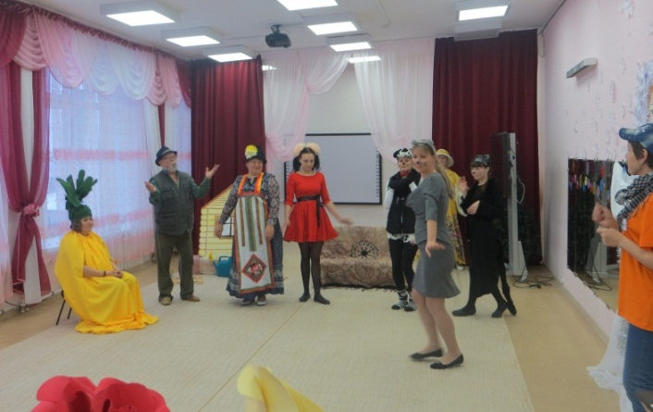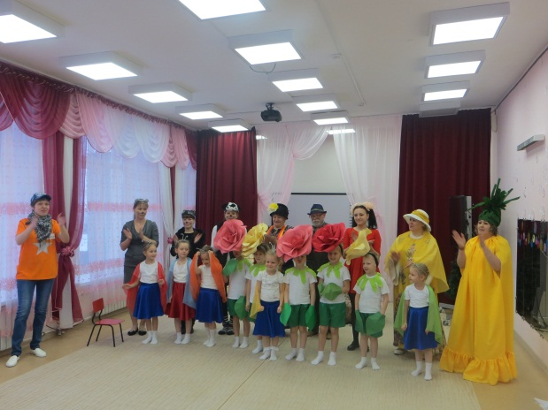
Балет «Репка»

После небольшого перерыва участники семинара продолжили работу в группах:
- игровые тренинги «Общение педагогов с родителями», «Логопедическое сопровождение семьи по вопросам коррекции речевых нарушений» прошли под руководством педагога-психолога, учителей – логопедов.

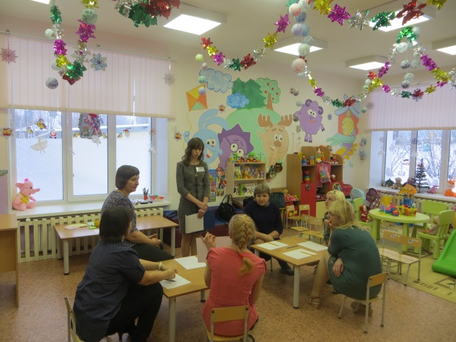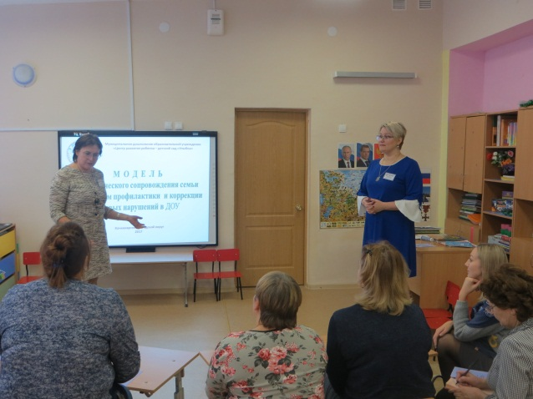
- деловую игру «Взаимодействие детского сада и семьи» провела воспитатель детского сада.
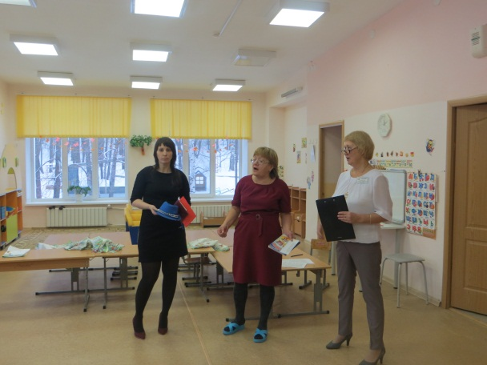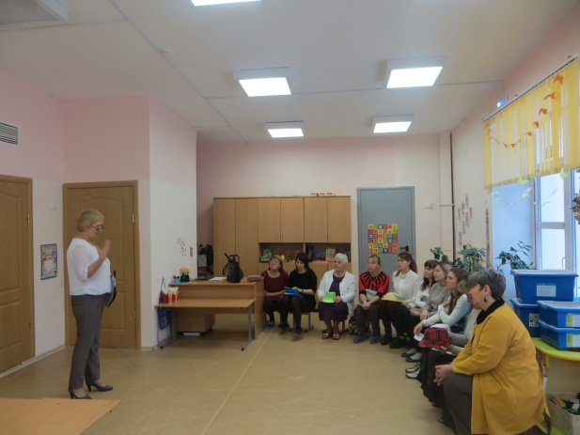

Когда участники семинара вернулись в музыкальный зал, то увидели, что в зале выросло дерево – ель. Коллегам предложили провести рефлексию мероприятия, украсив дерево шарами разного цвета. Если семинар для вас прошел плодотворно – развешайте на дереве красные шары. Если он прошел хорошо, но могло быть и лучше – развешайте серебристые шары. Если семинар не отличался от прежних семинаров и ничего нового не принес - развешайте на ели шары синего цвета.

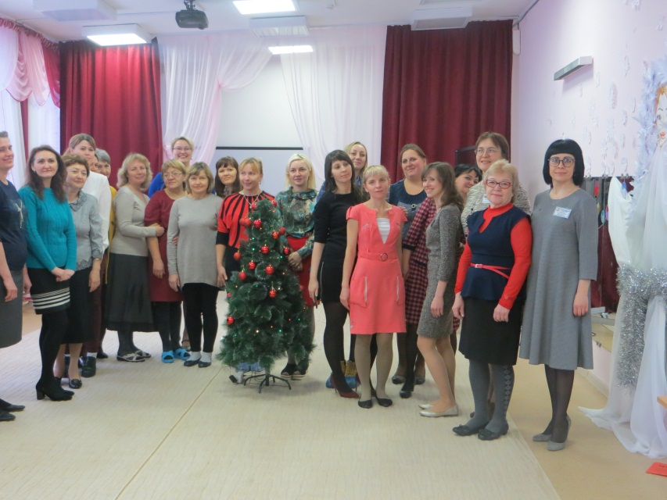

Администрация детского сада благодарит педагогов, родителей, детей за активное участие в семинаре.

